Protokoll

Aufgabe 1-5:
Ein neues Projekt wird erstellt mit Namen Nodenet. Hierfür benötigt man die nodenet.jar, welche man wie gewohnt in das Projekt einbindet. Mit der Klasse Main führt man die Simulation aus. Es gibt per default mehrere Knoten die verschiedene Verhaltensmuster haben. Generator Nodes erschaffen Objekte und Terminator Nodes eliminieren sie. Mittels eines Doppelklicks auf einen Knoten kann man einen Kanal zu einem anderen Knoten erschaffen um die ausgehenden Objekte in diese Richtung zu schicken. Die drei vorgegebenen Mittelknoten, Default Connecting Node, IntermediateNodeBehavior und DelayBehavior unterscheiden sich vorallem in der Geschwindigkeit der Verarbeitung. Der Default Connecting Node arbeitet am schnellsten, der DelayBehavior Node am langsamsten. Ausserdem verteilt der Default Connctor die ankommenden Objekte zufällig während die anderen beiden sie geordnet aufteilen.
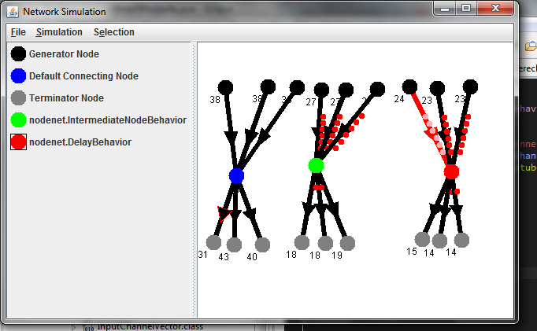
Einen Stau zu erzeugen ist sehr leicht, man muss einfach ohne Terminator Nodes arbeiten und irgendwann werden es einfach zu viele Objekte innerhalb eines Kanals (maximal 10 Objekte passen hinein). Das folgende ist wohl das einfachste Beispiel wie man einen Stau erschaffen kann:
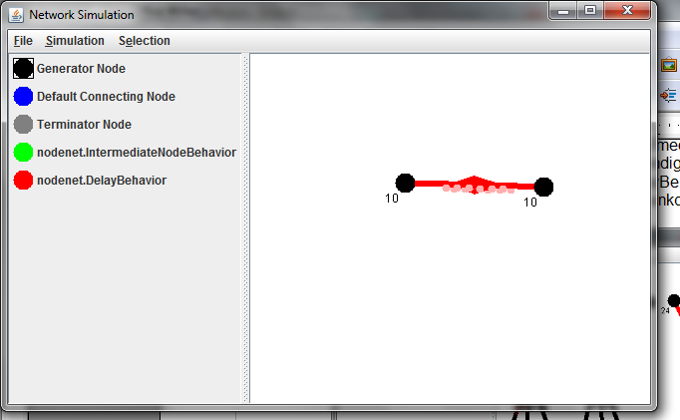

Aufgabe 6: Blockade
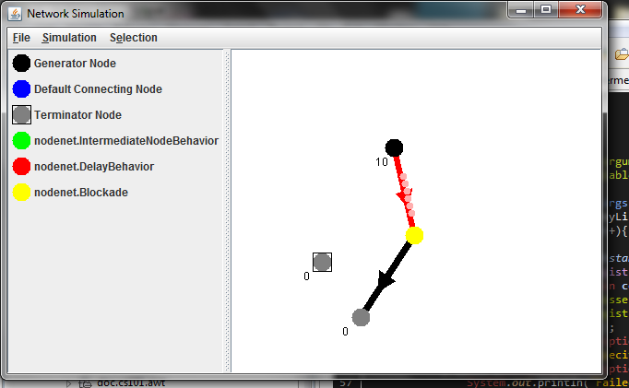
Die Klasse Blockade macht nichts weiter als das Interface NodeBehavior zu implementieren. In der Methode transmitPackage wird nichts gemacht, deshalb können auch keine Pakete weitergeleitet werden und es kommt zum Stau.
public class Blockade implements NodeBehavior {
@Override
public void transmitPacket(InputChannelVector inputChannels,
OutputChannelVector outputChannels) {
// TODO Auto-generated method stub
}
}

Die Klasse konnte man auf zwei Weisen in die Mainklasse einbinden: Entweder man man gibt sie in den Run-Configures von Main als Argument an oder man implementiert sie innerhalb der Simulation. Da man bei Letzterem jedesmal erneut die Klasse implementieren muss, haben wir uns für die erste Möglichkeit entschieden.
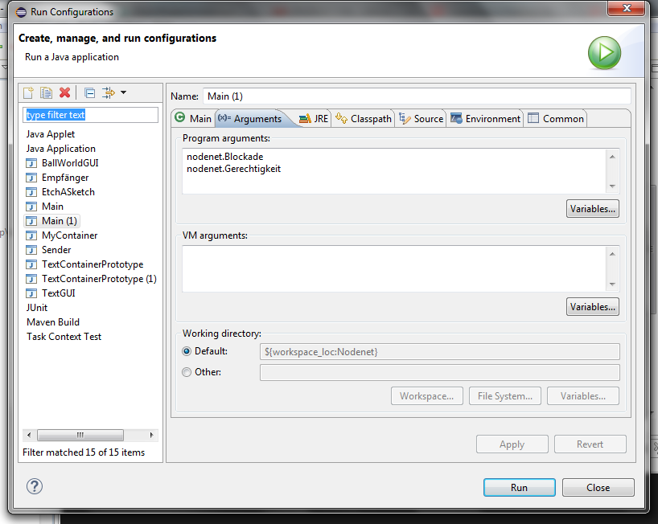

Aufgabe 7: Gerechtigkeit!

Die Aufgabe war es ein Verhaltensmuster anzulegen bei dem die einzelnen Pakete gerecht abgearbeitet werden. Das heißt die ankommenden Pakete werden geordnet nacheinander von jedem Kanal angenommen und ebenfalls geordnet weitergeleitet, sodass jeder Kanal gleich viele Objekte bekommt und es nicht auf einem ankommenden Kanal zu einem Stau kommen kann, während andere völlig frei sind.
Da man das Interface NodeBehavior implementiert muss man natürlich auch die Methode transmitPackage einfügen.
public void transmitPacket(InputChannelVector inputChannels,
OutputChannelVector outputChannels ) {
Zunächst schaut man sich den Quellcode der Klasse DefaultNodeBehavior an. Dieser ist schon ähnlich dem was man gerne haben würde, ausser dass hier noch die Annahme und Abgabe der Pakete zufällig erfolgt. Zunächst deklariert man einige Variablen:
private Object obj = null;
private int num_attempts = 0;
private boolean found;
private int out_number, in_number;
private int a = 0;
private int b = 0;

obj benötigt man später da man nicht genau weiss von welchem Typen die ankommenden und abgehenden Objekte sind. num_attempts und found dienen dazu um eventuell auftretende Delays zu behandeln, mit found wird um die Annahme und Abgabe eine while Schleife gebildet und mittels num_attempts geht man diese merhfach durch da ein Objekt hin und wieder „hängenbleiben“ kann. in_number und out_number sind dazu da um festzulegen von welchem Kanal eingelesen bzw. zu welchem Kanal gesendet werden soll.
Zusätzlich braucht man noch 2 Methodeninterne Variablen:
int anzahlInputChannels = inputChannels.size();
int anzahlOutputChannels = outputChannels.size();
if ((anzahlInputChannels == 0) || (anzahlOutputChannels == 0)) { return; }

Mit der Methode size kann man die Anzahl der In- und Outputchannels bestimmen. Man legt direkt fest dass falls es keine Inputchannels oder keine Outputchannels gibt der Knoten gar nichts tun soll, da er ja entweder nie Objekte erhalten wird oder nie Objekte weiterleiten kann. Theoretisch wäre es möglich zu sagen dass sich der Knoten wie ein Terminator Node verhalten soll falls es keine Outputchannels gibt, damit kein Stau entsteht, allerdings war dies nicht teil der Aufgabenstellung.
Innerhalb der while Schleifen muss man jetzt dafür sorgen dass die Objekte gerecht angenommen und weitergegeben werden. Realisieren lässt sich das mit der Modulooperation.
this.in_number = a % anzahlInputChannels;
a=a+1;

this.out_number = b % anzahlOutputChannels ;
b=b+1;
Dadurch bekommt in/out_number bei jedem neuen Objekt einen neuen Wert zwischen 0 und der Anzahl der In/Outputkanäle. Mithilfe der elementAt Methode kann man jetzt schlussendlich die Objekte genau von den Kanälen auslesen/weiterleiten die gerecht sind.
Allerdings muss man hier einige Exceptions fangen da diese auftreten können. Beim einlesen kann es passieren dass der Kanal zurzeit leer ist, dafür braucht man die ChannelEmptyException. Eine ChannelDisabledException ist auch nötig da es passieren kann dass der Kanal aus welchen Gründen auch immer zurzeit nicht zugänglich ist. Beim Output gibt es statt der ChannelEmptyException eine ChannelFullException, da es passieren kann dass dich ein wegführender Kanal staut.
try {
this.obj =
inputChannels.elementAt(this.in_number).readObject(); }
// liest das Objekt aus dem gewünschten Kanal
catch(ChannelEmptyException exc) { continue; }
catch(ChannelDisabledException exc2) { continue; }
this.found = true;
}
try {
outputChannels.elementAt(this.out_number).writeObject(this.obj); }
//sendet das Objekt zum gewünschten Kanal
catch(ChannelFullException exc3) { continue; }
catch(ChannelDisabledException exc4) { continue; }
this.found = true;
}

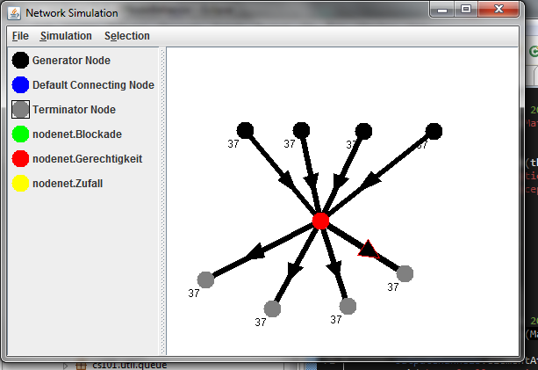
Auf der Simulationsoberfläche kann man gut sehen dass die Objekte gerecht verteilt werden:

Aufgabe 8 Zufall:
Diesesmal sollen die Pakete nicht geordnet sondern zufällig weitergeleitet werden. Der Großteil des Codes ist identisch mit dem von Aufgabe 7, es gibt nur kleine Änderungen.
Zunächst kann man sich die Variablen a und b sparen, da man jetzt nicht mehr mit dem Modulo sonder mit dem Zufall arbeitet. Im Grunde ändert sich nur wie man die Werte von in_Number und out_Number festlegt:
this.in_number = (int)(Math.random() * numInputChannels);
this.out_number = (int)(Math.random() * numOutputChannels);

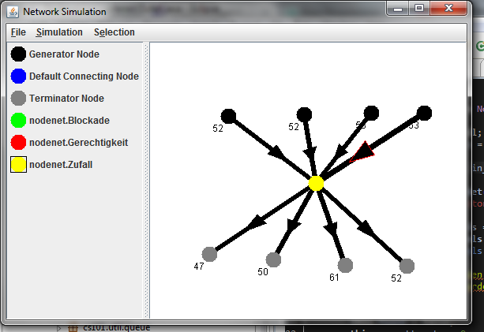
Dadurch wird der Ein/Ausgabekanal zufällig festgelegt. Leider erkennt man nicht all zu gut dass auch die Objekte der Einlesekanäle zufällig ausgewählt werden da die Knoten sehr schnell arbeiten. Bei den Ausgaben kann man den Effekt aber deutlich sehen.

